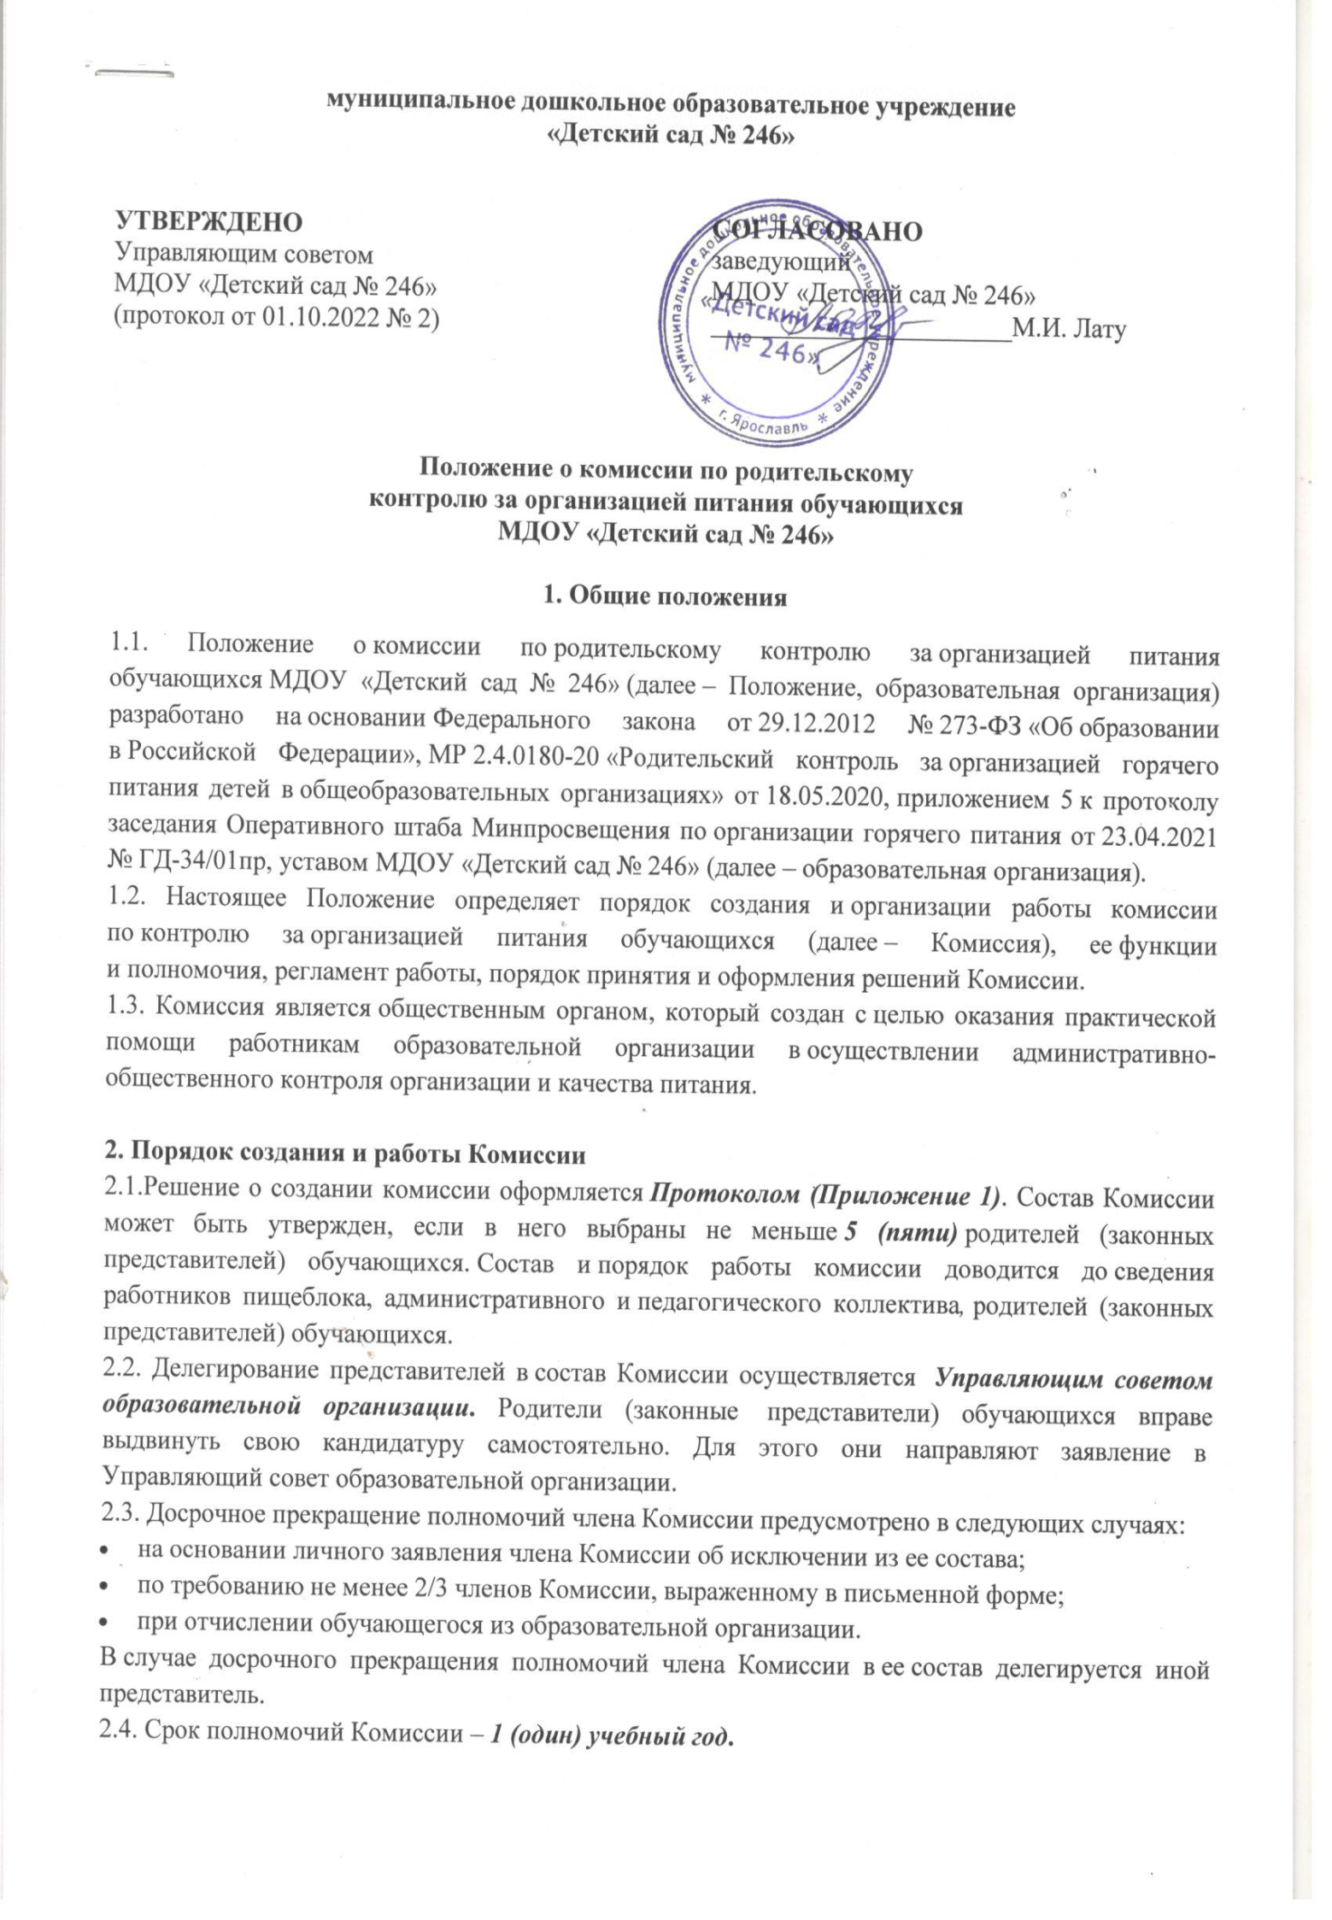
2.5. Члены Комиссии осуществляют свою деятельность на безвозмездной основе.
2.6. Деятельность Комиссии основывается на принципах добровольности участия в ее работе, коллегиальности принятия решений, гласности.
2.7. В своей работе Комиссия руководствуется Конституцией Российской Федерации, Федеральным законом от 29.12.2012 № 273-ФЗ «Об образовании в Российской Федерации», а также другими федеральными законами, иными нормативными правовыми актами РФ, законами и иными нормативными правовыми актами субъектов РФ, содержащими нормы, регулирующие отношения в сфере образования, локальными нормативными актами образовательной организации, коллективным договором и настоящим Положением.

3. Задачи и функции Комиссии
3.1. Задачами Комиссии являются:
- решение вопросов качественного и здорового питания обучающихся;
- пропаганда основ здорового питания;
3.2. Комиссия осуществляет следующие оценочные функции:
- соответствие реализуемых блюд утвержденному меню;
- санитарно-техническое содержание помещений для приема пищи, состояние обеденной мебели, столовой посуды и т. п.;
- условия соблюдения правил личной гигиены обучающимися;
- наличие и состояние санитарной одежды у сотрудников, осуществляющих раздачу готовых блюд;
- объем и вид пищевых отходов после приема пищи;
- наличие лабораторно-инструментальных исследований качества и безопасности поступающей пищевой продукции и готовых блюд;
- вкусовые предпочтения обучающихся , удовлетворенность ассортиментом и качеством потребляемых блюд по результатам выборочного опроса обучающихся с согласия их родителей или иных законных представителей;
- информирование родителей и обучающихся о здоровом питании.

4. Права и ответственность Комиссии
4.1. Для осуществления возложенных функций Комиссии предоставлены следующие права:
- задавать вопросы и получать ответы от представителя администрации общеобразовательной организации и от представителя пищеблока в рамках их компетенций;
- заслушивать на своих заседаниях работников пищеблока и ответственного по обеспечению качественного питания обучающихся;
- вносить предложения по улучшению качества питания обучающихся;
- участвовать в проведение мероприятий по информированности о здоровом питании;
4.2. Члены Комиссии несут персональную ответственность за невыполнение или ненадлежащее исполнение возложенных на них обязанностей.
4.3. Комиссия несет ответственность за необъективную оценку, выставленную в результате проведения мероприятий по родительскому контролю за организацией питания обучающихся.

5. Регламент работы Комиссии
5.1. Комиссия осуществляет свою деятельность в соответствии с Планом работы комиссии по родительскому контролю (Приложение 2), настоящим Положением и Порядком проведения мероприятий по родительскому контролю за организацией питания обучающихся.
5.2. Заседания Комиссии проводятся по мере необходимости, но не реже одного раза в месяц в течение учебного года и считаются правомочными, если на них присутствует не менее 2/3 ее членов.
5.3. Заседания Комиссии оформляются Протоколом (Приложение 3). Протоколы подписываются председателем и членами Комиссии.
5.4. Решения Комиссии принимаются большинством голосов из числа присутствующих членов путем открытого голосования и оформляются Протоколом (Приложение 3).
5.5. О результатах своей работы Комиссия информирует:
- администрацию образовательной организации – один раз в четверть;
- родительскую общественность – один раз в полугодие.
По итогам календарного года Комиссия готовит аналитическую справку для отчета по самообследованию образовательной организации.
5.6. Итоги проверок обсуждаются на общеродительских собраниях и могут явиться основанием для обращений в адрес администрации образовательной организации, ее учредителя и (или) оператора питания, органов контроля (надзора).

Приложение 1

Муниципальное дошкольное образовательное учреждение «Детский сад № 246»
(МДОУ «Детский сад № 246»)

ПРОТОКОЛ № 1
заседания Управляющего совета, инициативной группы родителей
от 01.10.2022
ПРИСУТСТВОВАЛИ:
Председатель: _________________________________________________________________
Секретарь: ____________________________________________________________________
Члены:________________________________________________________________________
______________________________________________________________________________
______________________________________________________________________________
______________________________________________________________________________
ОТСУТСТВОВАЛИ:
Члены: _______________________________________________________________________
______________________________________________________________________________

ПОВЕСТКА ДНЯ:
1. Формирование общественной комиссии по контролю за качеством организации питания при Совете родителей.
ХОД ЗАСЕДАНИЯ
СЛУШАЛИ:
Председателя Управляющего совета МДОУ «Детский сад № 246» __________________________, который ознакомил с содержанием раздела 3 МР 2.4.0180-20. 2.4 «Гигиена детей и подростков. Родительский контроль за организацией горячего питания детей в общеобразовательных организациях. Методические рекомендации», письма Минпросвещения России от 26.11.2021 № АБ-2133/10 «О направлении методических рекомендаций», протокола Минпросвещения России от 23.04.2021 № ГД-34/01пр «Порядок доступа законных представителей обучающихся в помещения для приема пищи». Он озвучил цели и задачи формирования комиссии по контролю за качеством организации питания обучающихся.
Также____________________________________________ предложил сформировать при Совете родителей общественную комиссию по контролю за качеством организации питания обучающихся. В состав комиссии предложил включить пять членов:
- родителя группы № ___________________________________________________________
- родителя группы № ___________________________________________________________
- родителя группы № ___________________________________________________________
- родителя группы № ___________________________________________________________
- родителя группы № ___________________________________________________________

Председатель_________________________озвучил тех, кто предложил включить данных родителей в состав комиссии по контролю за качеством организации питания обучающихся.
ВЫСТУПИЛИ:
По существу доклада замечаний и вопросов не поступило.

РЕШИЛИ:
Сформировать общественную комиссию по контролю за качеством организации питания при Управляющем совете МДОУ «Детский сад № 246».

Председатель |  | _______________________________/________________________________/
Секретарь |  | ______________________________/________________________________/

Приложение 2

Муниципальное дошкольное образовательное учреждение «Детский сад № 246»
(МДОУ «Детский сад № 246»)

УТВЕРЖДЕНО
Председатель комиссии по родительскому
контролю за организацией питания
обучающихся МДОУ «Детский сад № 246»
_________________/___________________/
(протокол от 01.10.2022 № 1)

План мероприятий по родительскому контролю
за организацией питания обучающихся МДОУ «Детский сад № 246»
на октябрь–май 20___/____ уч. г.

Контрольное мероприятие | Срок | Ответственные
Контроль за организацией питания:  - охват обучающихся горячим питанием;  - охват обучающихся льготным горячим питанием; | 1 раз в четверть | Члены комиссии:  ______________  ______________
Проверка соответствия рациона питания согласно утвержденному основному меню, оценка целевого использования продуктов | Ежемесячно | Член комиссии ______________
Проверка ведения документации по питанию | 1 раз в полгода | Член комиссии ______________
Посещение помещений для приема пищи. Оценка:  - соблюдения санитарно-гигиенических требований;  - органолептических показателей пищевой продукции;  - профилактика инфекционных заболеваний | Ежемесячно | Члены комиссии ______________  ______________  ______________
Анкетирование обучающихся | 2 раза в год | Члены комиссии ______________  ______________
Анкетирование родителей (законных представителей) обучающихся | 1 раз в четверть | Члены комиссии ______________  ______________
Анализ устранения администрацией образовательной организации замечаний комиссии | 1 раз в четверть | Председатель комиссии ______________
Анализ выполнения администрацией образовательной организации предложений комиссии | Май, сентябрь, декабрь, март | Председатель комиссии  ________________
Совещание с ответственным за организацию питания обучающихся | Ежемесячно | Председатель комиссии ______________
Пропагандистская и просветительская работа с родителями обучающихся | В течение года | Члены комиссии ______________  ______________  _____________
Проверка соблюдения графика работы пищеблока | Ежемесячно | Члены комиссии  ______________  ______________

Приложение 3

Муниципальное дошкольное образовательное учреждение «Детский сад № 246»
(МДОУ «Детский сад № 246»)

ПРОТОКОЛ № ____
заседания комиссии по контролю за качеством организации питания обучающихся МДОУ «Детский сад № 246»
от ___________________20____г.
ПРИСУТСТВОВАЛИ:
Члены: | 5 человек  ____________________________________________________  ____________________________________________________  ____________________________________________________  ____________________________________________________  ____________________________________________________  Кворум имеется.
Приглашенные: | председатель Управляющего совета  ____________________________________________________
ОТСУТСТВОВАЛИ:
Члены: | нет.
ПОВЕСТКА ДНЯ
1. Избрание председателя и секретаря комиссии по контролю за качеством организации питания обучающихся.
2. Утверждение плана работы комиссии по контролю за качеством организации питания обучающихся.
ХОД ЗАСЕДАНИЯ
1. По первому вопросу СЛУШАЛИ председателя Управляющего совета ______________________. Он представил друг другу членов комиссии по контролю за качеством организации питания обучающихся (далее – Комиссия). Также он ознакомил присутствующих с Положением о комиссии по родительскому контролю за организацией питания детей. Затем________________________________ предложил избрать председателя и секретаря Комиссии. Председателем Комиссии была предложена кандидатура ______________________________., секретарем – ___________________________________.

ВЫСТУПИЛИ:
По существу доклада замечаний и вопросов не поступило.

ПРОГОЛОСОВАЛИ:
За – «5», против – «0», воздержались – «0».
РЕШИЛИ:
Поддержать выбор предложенных кандидатур председателя и секретаря Комиссии.

2. По первому вопросу СЛУШАЛИ председателя Комиссии _______________________________. Она ознакомила с проектом плана работы Комиссии на ноябрь–май 2022/23 учебного года. Особое внимание ________________________________предложила уделить мониторингу помещений для приема пищи, проверке удовлетворенности детей и родителей качеством организации питания. В конце председатель предложила утвердить план работы Комиссии.
ВЫСТУПИЛИ:
По существу доклада замечаний и вопросов не поступило.
ПРОГОЛОСОВАЛИ:
За – «5», против – «0», воздержались – «0».
РЕШИЛИ:
Утвердить план работы Комиссии на октябрь–май 2022/23 учебного года.

Председатель |  | ____________________________/____________________________/
Секретарь |  | ___________________________/____________________________/

